**SOFTWARE TESTING**

**(AUTOMATED TESTING)**

**Environmen setup:**

Programming language: ngôn ngữ lập trình được sử dụng trong bài cho việc thực hiện kiểm thử tự động là ngôn ngữ Python. Là một trong những ngôn ngữ hỗ trợ cho các dự án kiểm thử tự động tốt nhất cũng như là sự lựa chọn hàng đầu vì cú pháp dễ đọc, dễ học, thư viện phong phú, v.v Trong đó thư viện được dùng trong kiểm thử lần này là Selenium cho phép tự động hóa các trình duyệt web.

IDE: Visual Studio Code

Browser: Google Chorme, Edge

Dependencies: pip (Python )

Version Control: Git

**Test script development:**

*Trang Sauce Demo* là mô phỏng lại nền tảng của các trang về thương mại điện tử cho phép người dùng đăng nhập, thêm sản phẩm, thanh toán, v.v phù hợp cho người mới trong việc kiểm thử tự động

**Login/Logout**

| ***Test ID****:* 1 |
| --- |
| **Description:** kiểm tra tự động việc đăng nhập thành công |
| **Test script**: |
| ∙ Mở trang https://www.saucedemo.com/  ∙ Điền các thông tin đăng nhập  ∙ Nhấn đăng nhập |
| **Expected result**: điều hướng trang tới inventory.html |
| **Actual result**: as expected |
| **Test case**: passed |

| ***Test ID***: 2 |
| --- |
| **Description**: kiểm tra đăng nhập khi không điền user và password |
| **Test script**: |
| ∙ Mở trang https://www.saucedemo.com/  ∙ Bỏ trống trường username và password  ∙ Nhấn đăng nhập |
| **Expected result:** Epic sadface: username is required |
| **Actual result:** as expected |
| **Test case:** passed |

| ***Test ID*:** 3 |
| --- |
| **Description:** kiểm tra đăng nhập khi điền sai user và password |
| **Test script:** |
| ∙ Mở trang https://www.saucedemo.com/  ∙ Điền sai username và password  ∙ Nhấn đăng nhập |
| **Expected result**: Username and password do not match |
| **Actual result**: as expected |
| **Test case**: passed |

| ***Test ID*:** 4 |
| --- |
| **Description:** kiểm tra tự động đăng xuất |
| **Test script:** |
| ∙ Mở trang https://www.saucedemo.com/  ∙ Điền username và password  ∙ Nhấn đăng nhập  ∙ Sau khi đăng nhập -> nhấn đăng xuất |
| **Expected result**: điều hướng trang đến https://www.saucedemo.com/ |
| **Actual result**: as expected |
| **Test case**: passed |

**Add to cart, check out:**

| ***Test ID*:** 5 |
| --- |
| **Description:** kiểm tra tự động thêm 1 sản phẩm vào giỏ hàng |
| **Test script:** |
| ∙ Mở trang https://www.saucedemo.com/  ∙ Đăng nhập vào tài khoản  ∙ Thêm sản phẩm vào giỏ hàng |
| **Expected result:** sản phẩm được thêm vào giỏ hàng |
| **Actual result:** as expected |
| **Test case:** passed |

| ***Test ID*:** 6 |
| --- |
| **Description:** kiểm tra tự động thêm nhiều sản phẩm vào giỏ hàng |
| **Test script:** |
| ∙ Mở trang https://www.saucedemo.com/  ∙ Đăng nhập vào tài khoản  ∙ Thêm nhiều sản phẩm vào giỏ hàng |
| **Expected result:** các sản phẩm được thêm vào giỏ hàng |
| **Actual result:** as expected |
| **Test case**: passed |

| ***Test ID*:** 7 |
| --- |
| **Description:** kiểm tra tự động checkout sản phẩm trong giỏ hàng |
| **Test script:** |
| ∙ Mở trang https://www.saucedemo.com/  ∙ Đăng nhập vào tài khoản  ∙ Thêm sản phẩm vào giỏ hàng  ∙ Tiến hành checkout |
| **Expected result**: checkout thành công |
| **Actual result**: as expected |
| **Test case**: passed |

| ***Test ID*:** 8 |
| --- |
| **Description**: kiểm tra tự động checkout sản phẩm trong giỏ hàng – thất bại |
| **Test script:** |
| ∙ Mở trang https://www.saucedemo.com/  ∙ Đăng nhập vào tài khoản  ∙ Thêm sản phẩm vào giỏ hàng  ∙ Tiến hành checkout ( không điền thông tin ) |
| **Expected result**: Error: First Name is required |
| **Actual result:** as expected |

| **Test case**: passed |
| --- |

**Navigation:**

| ***Test ID***: 9 |
| --- |
| **Description**: kiểm tra tự động liên kết bị lỗi |
| **Test script:** |
| ∙ Mở trang https://www.saucedemo.com/  ∙ Đăng nhập vào tài khoản  ∙ Kiểm tra các liên kết |
| **Expected result**: Error: các liên kết đều hoạt động |
| **Actual result**: as expected |
| **Test case:** passed |

**Sort:**

| ***Test ID***: 10 |
| --- |
| **Description**: kiểm tra tự động lọc theo tên từ z-a |
| **Test script:** |
| ∙ Mở trang https://www.saucedemo.com/  ∙ Đăng nhập vào tài khoản  ∙ Chọn lọc tên z-a |
| **Expected result**: các sản phẩm được sắp xếp lại theo tên chiều z-a |
| **Actual result**: as expected |
| **Test case:** passed |

| ***Test ID*:** 11 |
| --- |
| **Description**: kiểm tra tự động lọc theo tên từ a-z |
| **Test script:** |
| ∙ Mở trang https://www.saucedemo.com/  ∙ Đăng nhập vào tài khoản  ∙ Chọn lọc tên a-z |
| **Expected result**: các sản phẩm được sắp xếp lại theo tên chiều a-z |
| **Actual result**: as expected |
| **Test case**: passed |

| ***Test ID*:** 12 |
| --- |
| **Description**: kiểm tra tự động lọc theo giá từ cao đến thấp |
| **Test script:** |
| ∙ Mở trang https://www.saucedemo.com/  ∙ Đăng nhập vào tài khoản  ∙ Chọn lọc giá từ cao đến thấp |

| **Expected result**: các sản phẩm được sắp xếp lại theo giá từ cao đến thấp |
| --- |
| **Actual result:** as expected |
| **Test case:** passed |

| ***Test ID*:** 13 |
| --- |
| **Description**: kiểm tra tự động lọc theo giá từ thấp đến cao |
| **Test script:** |
| ∙ Mở trang https://www.saucedemo.com/  ∙ Đăng nhập vào tài khoản  ∙ Chọn lọc giá từ thấp đến cao |
| **Expected result**: các sản phẩm được sắp xếp lại theo giá từ thấp đến cao |
| **Actual result**: as expected |
| **Test case**: passed |

**Form submission:**

| ***Test ID***: 14 |
| --- |
| **Description**: kiểm tra tự động điền form đăng nhập thành công |
| **Test script:** |
| ∙ Mở trang https://www.saucedemo.com/  ∙ Điền username và password  ∙ Nhấn đăng nhập |
| **Expected result**: điều hướng sang trang chính |
| **Actual result**: as expected |
| **Test case**: passed |

| ***Test ID*:** 15 |
| --- |
| **Description**: kiểm tra tự động điền form đăng nhập thất bại |
| **Test script:** |
| ∙ Mở trang https://www.saucedemo.com/  ∙ Điền username và password  ∙ Nhấn đăng nhập |
| **Expected result**: Epic sadface: Username and password do not match any user in this service |
| **Actual result**: as expected |
| **Test case**: passed |

*Test ID*: 16

| **Description**: kiểm tra tự động điền form đăng nhập – tài khoản bị khóa |
| --- |
| **Test script:** |

| ∙ Mở trang https://www.saucedemo.com/  ∙ Điền username và password  ∙ Nhấn đăng nhập |
| --- |
| **Expected result**: Epic sadface: Sorry, this user has been locked out |
| **Actual result:** as expected |
| **Test case**: passed |

| ***Test ID***: 17 |
| --- |
| **Description**: kiểm tra tự động điền form checkout – không điền firstname |
| **Test script:** |
| ∙ Mở trang https://www.saucedemo.com/  ∙ Đăng nhập  ∙ Thêm sản phẩm -> checkout  ∙ Điền thông tin bỏ trường firstname  ∙ continue |
| Expected result: Error: First Name is required |
| Actual result: as expected |
| Test case: passed |

| ***Test ID***: 18 |
| --- |
| **Description**: kiểm tra tự động điền form checkout – không điền lastname |
| **Test script**: |
| ∙ Mở trang https://www.saucedemo.com/  ∙ Đăng nhập  ∙ Thêm sản phẩm -> checkout  ∙ Điền thông tin bỏ trường lastname  ∙ continue |
| **Expected result**: Error: Last Name is required |
| **Actual result**: as expected |
| **Test case:** passed |

| ***Test ID***: 19 |
| --- |
| **Description**: kiểm tra tự động điền form checkout – không điền postcode |
| **Test script:** |
| ∙ Mở trang https://www.saucedemo.com/  ∙ Đăng nhập  ∙ Thêm sản phẩm -> checkout  ∙ Điền thông tin bỏ trường postcode  ∙ continue |
| **Expected result**: Error: Post Code is required |
| **Actual result**: as expected |
| **Test case**: passed |

**Data Validation:**

| ***Test ID***: 20 |
| --- |
| **Description**: kiểm tra tính hợp lệ của dữ liệu – thanh toán 1 sản phẩm |
| **Test script:** |
| ∙ Mở trang https://www.saucedemo.com/  ∙ Đăng nhập  ∙ Thêm sản phẩm -> checkout |
| **Expected result**: giá sản phẩm+tax = giá cuối |
| **Actual result**: as expected |
| **Test case**: passed |

| ***Test ID***: 21 |
| --- |
| **Description**: kiểm tra tính hợp lệ của dữ liệu – thanh toán nhiều sản phẩm |
| **Test script:** |
| ∙ Mở trang https://www.saucedemo.com/  ∙ Đăng nhập  ∙ Thêm sản phẩm -> checkout |
| **Expected result**: giá sản phẩm+tax = giá cuối |
| **Actual result**: as expected |
| **Test case:** passed |

**Responsive:**

| ***Test ID***: 22 |
| --- |
| **Description**: kiểm tra tương thích của giao diện đăng nhập với các kích thước khác nhau ( mobile, tablet, laptop, pc ) |
| **Test script:** |
| ∙ Mở trang https://www.saucedemo.com/ |
| **Expected result**: trang đăng nhập tương thích với các kích thước được kiểm tra |
| **Actual result**: as expected |
| **Test case**: passed |

| ***Test ID***: 23 |
| --- |
| **Description**: kiểm tra tương thích của giao diện sản phẩm với các kích thước khác nhau ( mobile, tablet, laptop, pc ) |
| **Test script:** |
| ∙ Mở trang https://www.saucedemo.com/  ∙ Đăng nhập |
| **Expected result**: trang chính tương thích với các kích thước được kiểm tra |
| **Actual result**: as expected |
| **Test case**: passed |

| ***Test ID***: 24 |
| --- |
| **Description**: kiểm tra tương thích của giao diện giỏ hàng với các kích thước khác nhau ( mobile, tablet, laptop, pc ) |
| **Test script:** |
| ∙ Mở trang https://www.saucedemo.com/  ∙ Đăng nhập  ∙ Vào giỏ hàng |
| **Expected result**: trang giỏ hàng tương thích với các kích thước được kiểm tra |
| **Actual result**: as expected |
| **Test case**: passed |

| ***Test ID***: 25 |
| --- |
| **Description**: kiểm tra tương thích của giao diện điền thông tin thanh toán với các kích thước khác nhau ( mobile, tablet, laptop, pc ) |
| **Test script:** |
| ∙ Mở trang https://www.saucedemo.com/  ∙ Đăng nhập  ∙ Vào giỏ hàng -> tiếp tục |
| **Expected result**: trang điền thông tin thanh toán tương thích với các kích thước được kiểm tra |
| **Actual result**: as expected |
| **Test case:** passed |

| ***Test ID***: 26 |
| --- |
| **Description**: kiểm tra tương thích của giao diện tổng thanh toán với các kích thước khác nhau ( mobile, tablet, laptop, pc ) |
| **Test script:** |
| ∙ Mở trang https://www.saucedemo.com/  ∙ Đăng nhập  ∙ Vào giỏ hàng -> tiếp tục  ∙ Điền thông tin -> tiếp tục |
| **Expected result**: trang tổng thanh toán tương thích với các kích thước được kiểm tra |
| **Actual result**: as expected |
| **Test case**: passed |

**Test Execution:**

1. Các test script:

| a. Test_login.py |
| --- |
| i. Kiểm tra đăng nhập với các hàm đăng nhập thành công, đăng nhập thất bại, đăng nhập với các trường trống, đăng xuất. |
| b. Test_add_to_cart.py |
| i. Kiểm tra việc thêm sản phẩm vào giỏ hàng với các hàm thêm một sản phẩm vào giỏ hàng và thêm nhiều sản phẩm vào giỏ hàng, kiểm tra thanh toán thành công, kiểm tra thanh toán thất bại. |
| c. Test_nav.py |
| i. Kiểm tra các đường dẫn bị hỏng trong trang |
| d. Test_sort.py |
| i. Kiểm tra sắp xếp sản phẩm với các hàm sắp xếp tên từ a-z, từ z-a và sắp xếp giá từ thấp đến cao và cao đến thấp. |
| e. Test_data_valid.py |
| i. Kiểm tra dữ liệu có thống nhất, sai xót với các hàm kiểm giá tiền cuối cùng khi thanh toán 1 sản phẩm và giá tiền cuối cùng khi thanh toán  nhiều sản phẩm. |
| f. Test_form_submission.py |
| i. Kiểm tra việc xử lý các form gồm các hàm: |
| ∙ Xử lí form đăng nhập |
| o thành công |
| o với tài khoản không có trong hệ thống |
| o tài khoản bị khóa |
| ∙ Xử lí form thanh toán |
| o khi không điền first name |
| o khi không điền last name |
| o khi không điền post code |
| g. Test_responesive.py |
| i. Kiểm tra tương thích của trang với kích thước màn hình khác nhau: |
| ∙ Tương thích với trang login |
| o Iphone 12 |
| o Iphone 14 pro max |
| o Tablet |
| o Laptop |
| o Pc |
| ∙ Tương thích với trang sản phẩm |
| o Iphone 12 |
| o Iphone 14 pro max |
| o Tablet |
| o Laptop |
| o Pc |
| ∙ Tương thích với trang giỏ hàng |
| o Iphone 12 |
| o Iphone 14 pro max |
| o Tablet |
| o Laptop |

| o Pc |
| --- |
| ∙ Tương thích với trang điền thông tin thanh toán |
| o Iphone 12 |
| o Iphone 14 pro max |
| o Tablet |
| o Laptop |
| o Pc |
| ∙ Tương thích với trang tổng thanh toán |
| o Iphone 12 |
| o Iphone 14 pro max |
| o Tablet |
| o Laptop |
| o Pc |

**Individual Execution:**

*Test_login.py*

*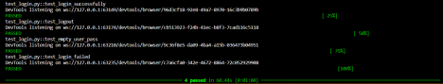Test_add_to_cart.py*

*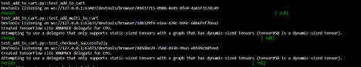Test_nav.py*

*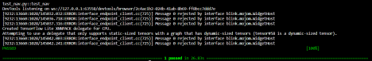Test_sort.py*

*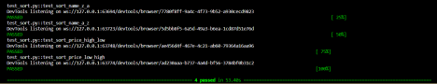Test_form_submission.py*

*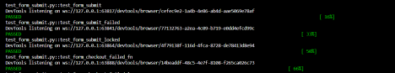Test_data_valid.py*

*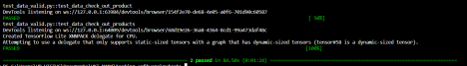Test_responsive.py*

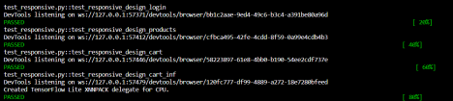

**Batch Execution:**

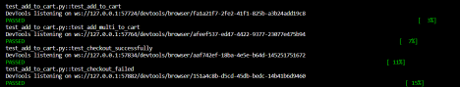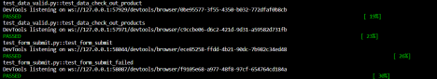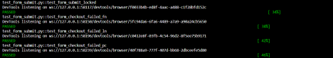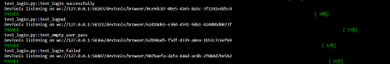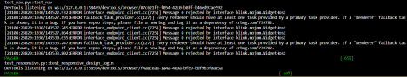

**Cross-Browser Testing:**

Sử dụng trình duyệt Edge để chạy lại tất cả các script

*Test_login.py*

*Test_add_to_cart.py*

*Test_data_valid.py*

*Test_form_submit.py*

*Test_nav.py*

*Test_responsive.py*

*Test_sort.py*

**Batch Execute:





Hạn chế của trang Sauce Demo:

∙ Không thể thay đổi số lượng sản phẩm

∙ Không có chỗ thêm địa chỉ khi giao hàng

∙ Không có thanh tìm kiếm

∙ Số lượng sản phẩm còn ít

∙ Không có trang đăng ký

Ràng buộc:

∙ Không có sản phẩm vẫn có thể tiến hành thanh toán

**Code Review:**

Đường dẫn repo: https://github.com/minhcode-dev/Test-Script---Minh/tree/master